Наглядное пособие № 1

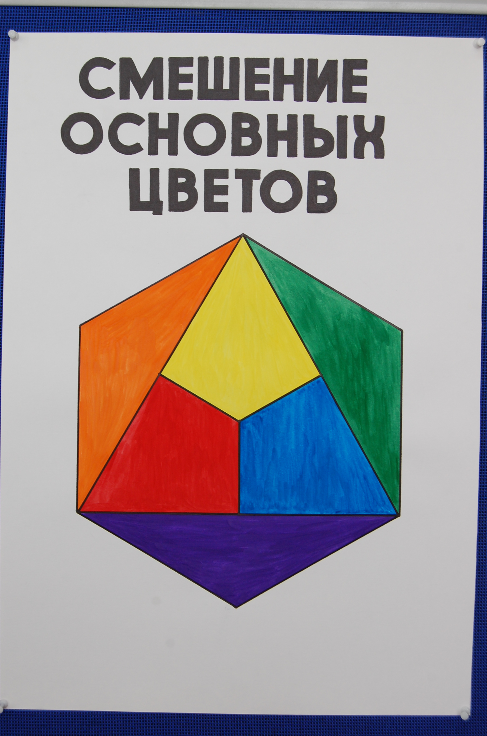

- Тема занятия (урока), на которое рассчитано данное средство:
- «Цвет – основа языка живописи»
- «Колорит в пейзаже»
- «Портрет в живописи»

- Возраст и категория детей с ограниченными возможностями здоровья:
- 11 – 13 лет, учащиеся с ЗПР

- Цель занятия (урока), которая достигается с помощью этих средств:
- развитие колористического восприятия, различения цветов;
- коррекция целостности зрительного восприятия.

- Описание результатов работы с использованием данных средств:
- данное средство обучения способствует запоминанию основных и составных цветов, развитию сенсорной чувствительности учащихся с ЗПР.

Наглядное пособие № 2

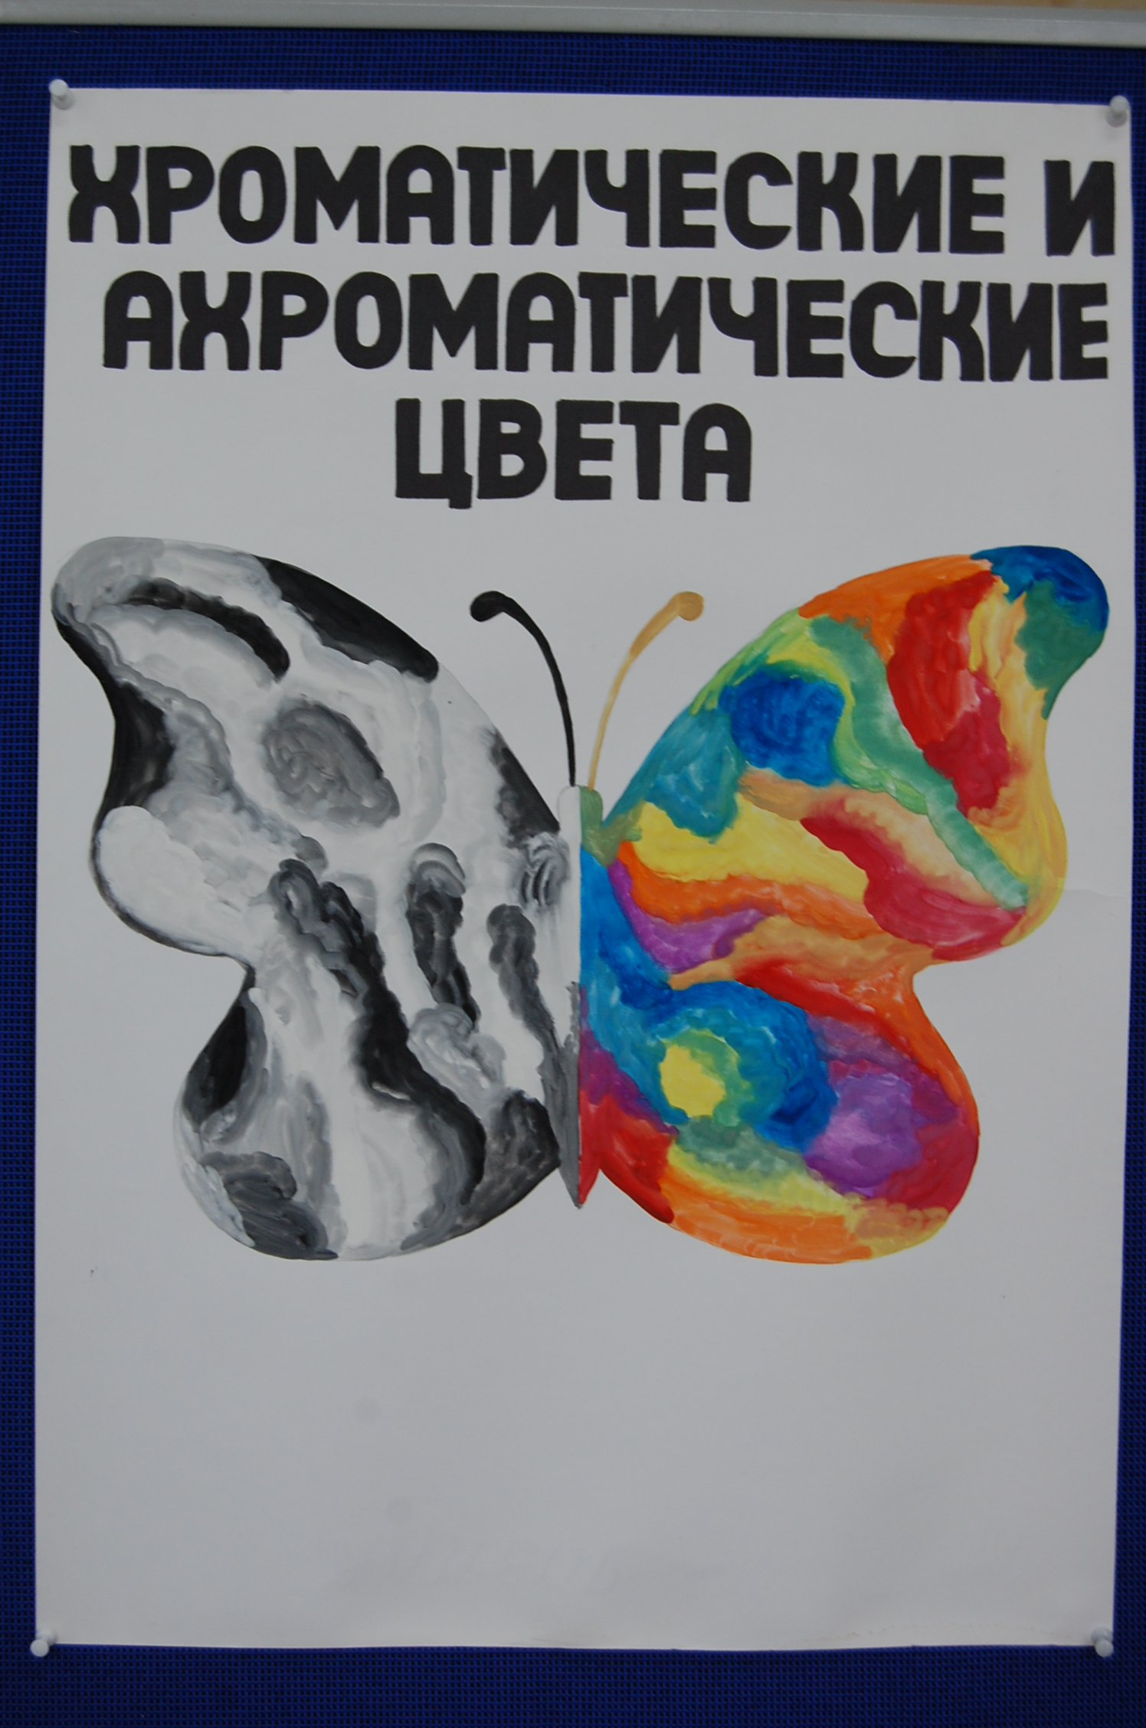

- Тема занятия (урока), на которое рассчитано данное средство:
- «Цвет – основа языка живописи»
- «Чёрное и белое – основа языка графики»
- «Виды изобразительного искусства и основы их образного языка»

- Возраст и категория детей с ограниченными возможностями здоровья:
- 11 – 13 лет, учащиеся с ЗПР

- Цель занятия (урока), которая достигается с помощью этих средств:
- развитие колористического восприятия, различения цветов;

- Описание результатов работы с использованием данных средств:
- данное средство обучения помогает развивать сенсорную чувствительность учащихся с ЗПР;
- помогает развивать колористическое восприятие, различение цветов.

Наглядное пособие № 3

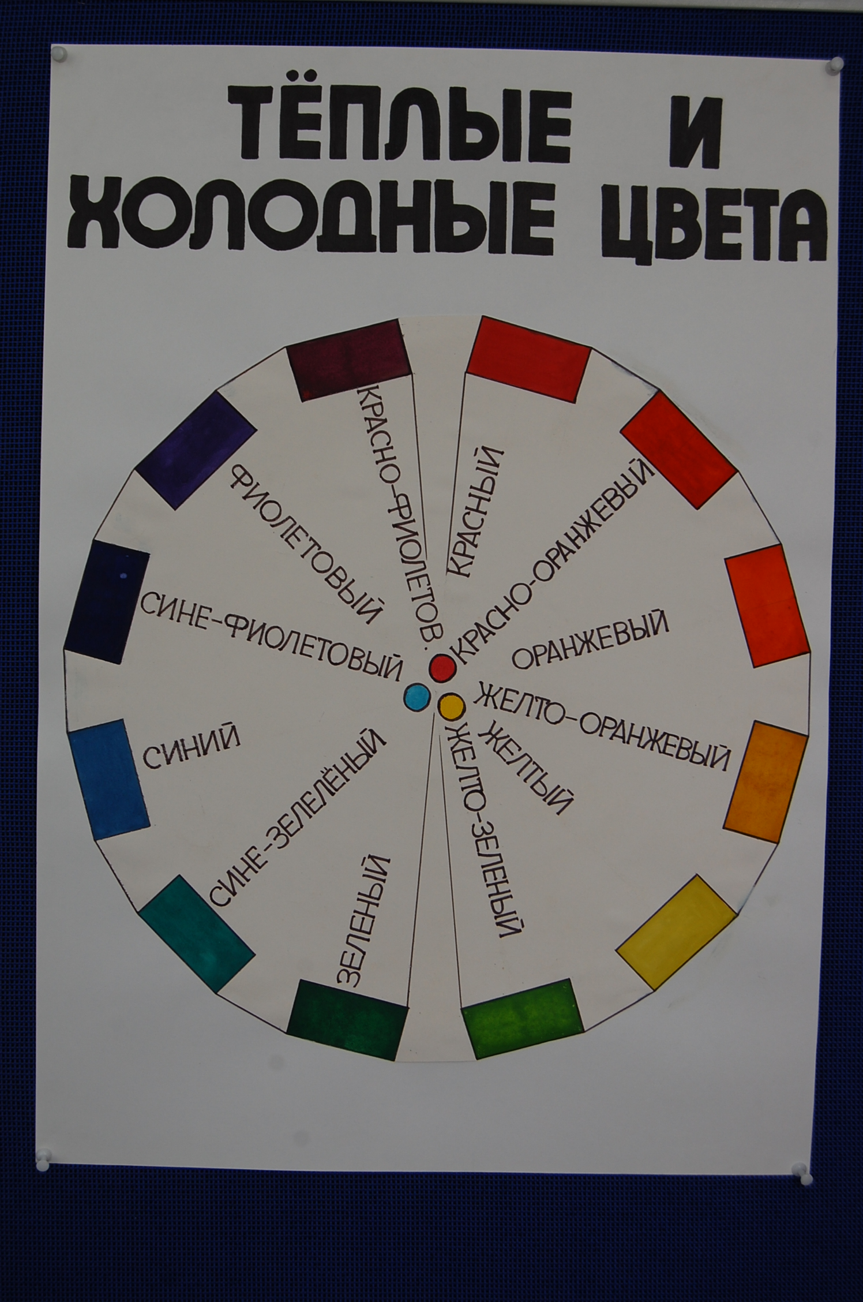

- Тема занятия (урока), на которое рассчитано данное средство:
- «Цвет – основа языка живописи»
- «Колорит в пейзаже»
- «Портрет в живописи»
- «Портрет – настроение»
- «Отношение художника к миру вещей (жанр натюрморта)»

- Возраст и категория детей с ограниченными возможностями здоровья:
- 11 – 13 лет, учащиеся с ЗПР

- Цель занятия (урока), которая достигается с помощью этих средств:
- развитие колористического восприятия, различения цветов;
- формирование обобщённых представлений о свойствах предметов.

- Описание результатов работы с использованием данных средств:
- данное средство обучения способствует развитию сенсорной чувствительности учащихся с ЗПР.

Наглядное пособие № 4

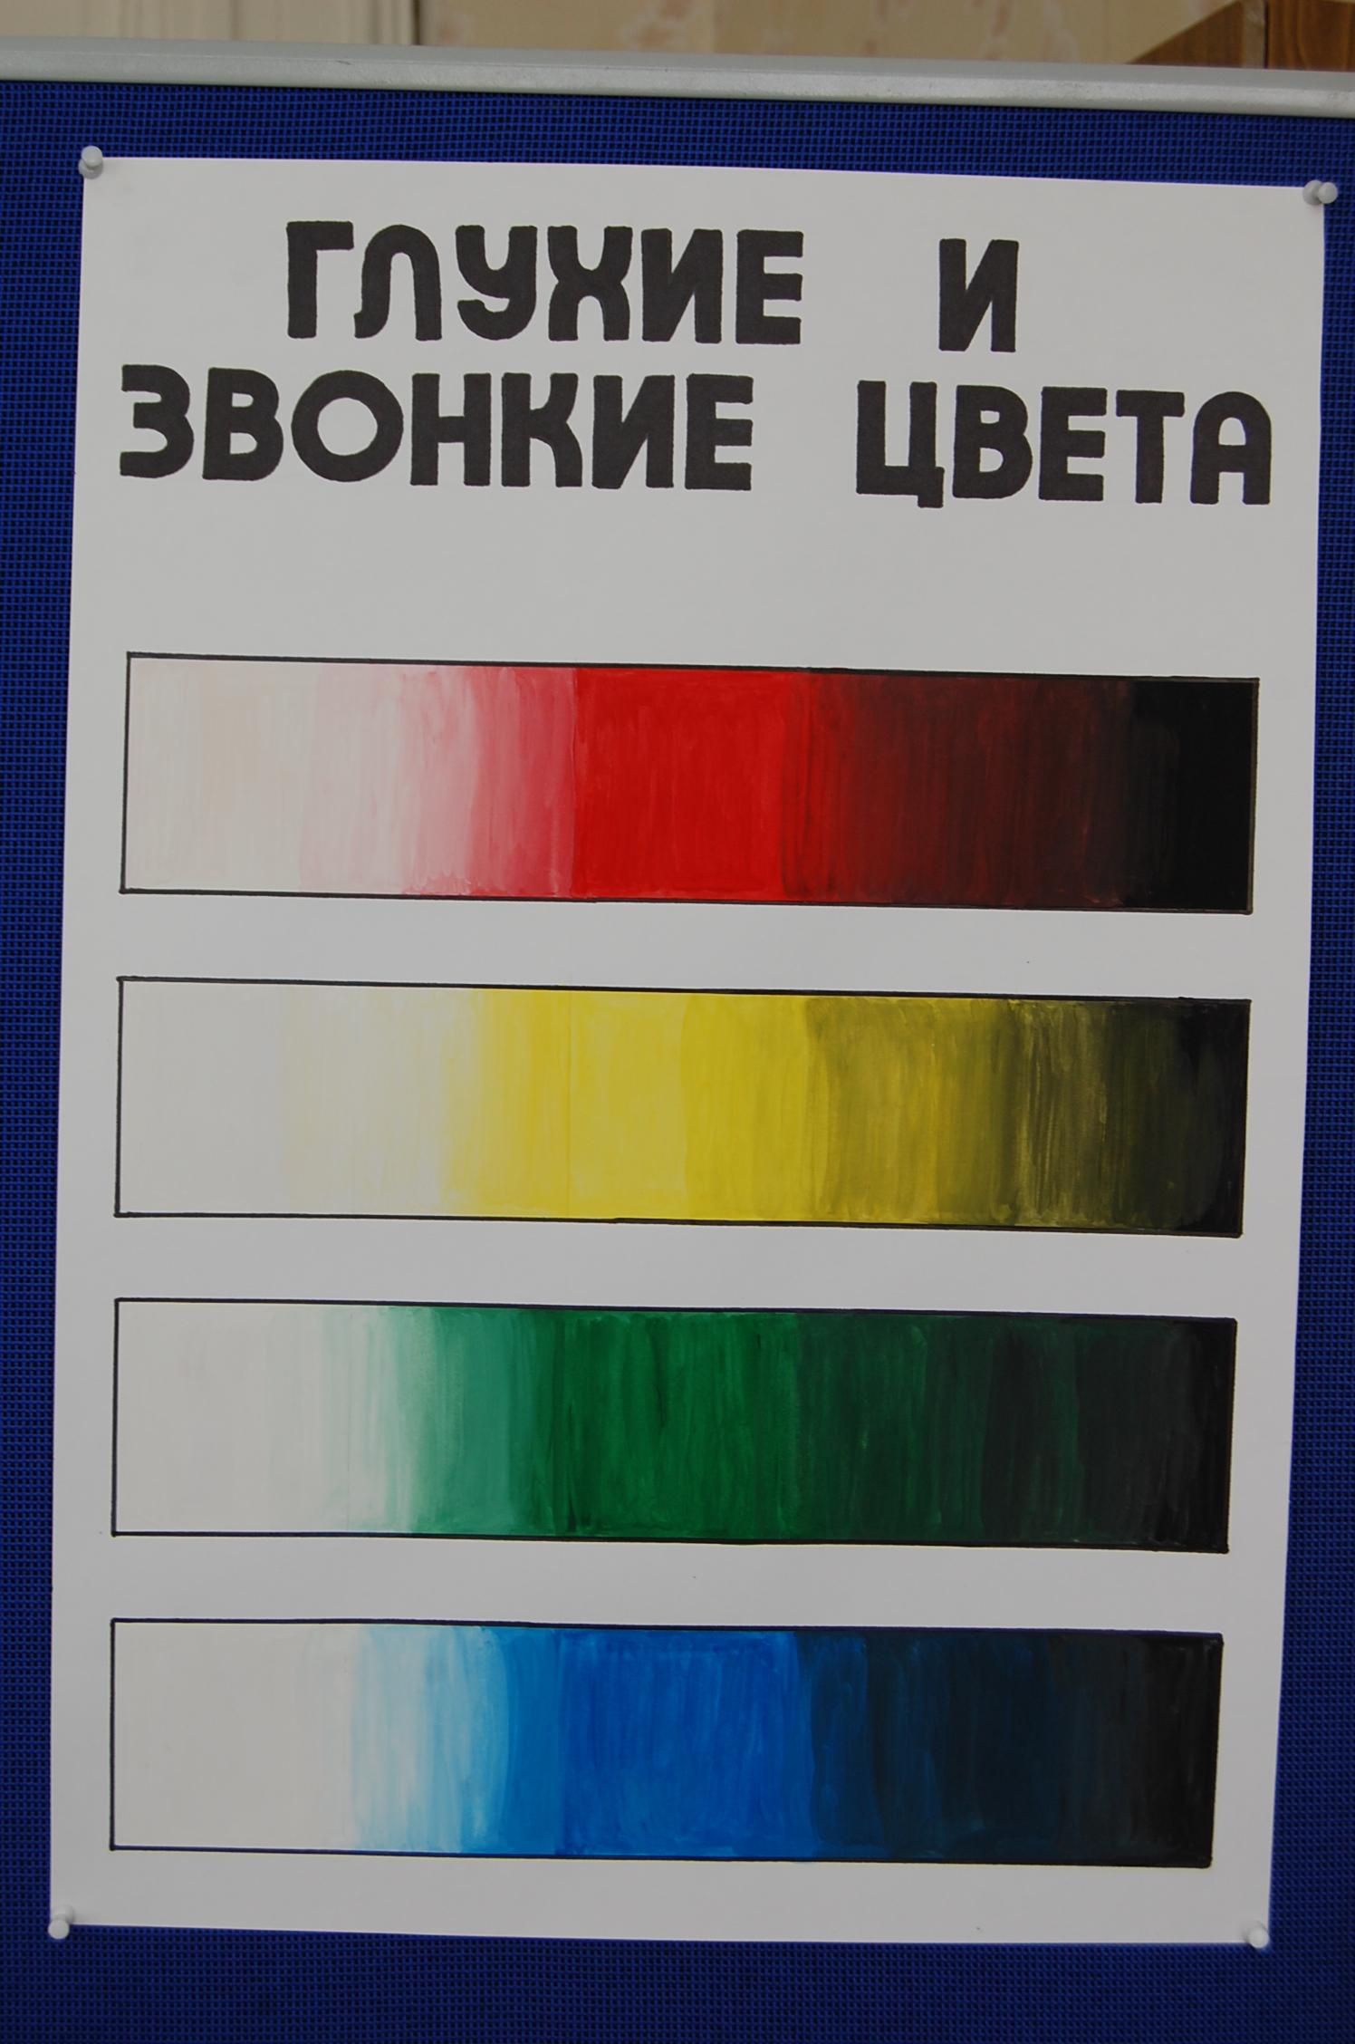

- Тема занятия (урока), на которое рассчитано данное средство:
- «Цвет – основа языка живописи»
- «Колорит в пейзаже»
- «Портрет в живописи»
- «Портрет – настроение»
- «Отношение художника к миру вещей (жанр натюрморта)»

- Возраст и категория детей с ограниченными возможностями здоровья:
- 11 – 13 лет, учащиеся с ЗПР

- Цель занятия (урока), которая достигается с помощью этих средств:
- формирование целостности зрительного восприятия;
- формирование обобщённых представлений о свойствах предметов.

- Описание результатов работы с использованием данных средств:
- данное средство обучения способствует развитию сенсорной чувствительности учащихся с ЗПР;
- запоминанию глухих и звонких цветов.

Наглядное пособие № 5.
Сказка про тёплые и холодные краски

Жили – были краски. Жили они дружно и трудились каждый день, раскрашивая весь мир вокруг себя в яркие звонкие цвета.
Синяя краска любила кататься на тучке, раскрашивая её в синий цвет. Жёлтая краска раскрашивала солнечные лучи. Красная краска всюду ходила с лестницей, ведь всем известно, что самые спелые яблочки на вершине дерева. Голубая и фиолетовая любили рисовать луговые цветы. А оранжевая – трудиться в огороде.
Жили они дружно и никогда не ссорились. Но однажды краски решили выяснить, кто из них важней, кто главней.
Холодные краски говорили, что они самые главные и важные, ведь если бы не они, не бежали ручьи, не синело небо, не было бы прохладных садов и лесов.
А тёплые краски говорили, что они самые важные. Потому что если бы не они, не светило солнце, не горел огонь, не было бы спелых плодов и ягод.
Расшумелись они так громко, что услышали их спор солнышко и тучка на небе. И решили они вмешаться, рассудить краски: кто из них важней, кто главней. И спросило солнышко: «Почему вы спорите? Что не поделили?».

И сказали краски: «Мы не можем разобраться, кто из нас важней, кто из нас главней: тёплые или холодные?»
Пошептались солнышко с тучкой и говорят: «Хорошо, мы поможем вам разобраться, если вы раскрасите те рисунки, которые мы вам предложим».
Солнышко предложило задание для холодных красок: Африка, пустыня, жаркое солнце, бредёт одинокий верблюд.
- Попробуйте раскрасить этот рисунок.
Краски задумались. Не бывает синего верблюда, голубого солнца, фиолетовых песков.
Тучка предложила задание для тёплых красок: Антарктида, холодный океан, низкие тучи, на льдине – пингвин.
- Попробуйте раскрасить этот рисунок.
Краски задумались. Не бывает красных льдов, оранжевой воды, жёлтого льда.
Подумали краски и решили, что они не самые важные, ни самые главные. И рассмеялись солнышко и тучка. И сказали: «Глупенькие краски! Не бывает среди вас главных и не главных, важных и не важных. Только когда вы все вместе, мир вокруг вас яркий и разноцветный».
Краски помирились. С тех пор они живут дружно и никогда не ссорятся.

Пояснительная записка к авторским наглядным средствам обучения
по теме «Цветоведение».
В соответствии с учебной программой Неменского Б.М., Горяева В.Г., Неменской Л.А.. Изобразительное искусство и художественный труд: 1-8 классы в 5 классе изучаются разделы: пейзажи, натюрморты, портреты, внутри которых рассматривается тема «Цветоведение». Мною были разработаны наглядные пособия, выполненные собственноручно на ватмане формата А 2, иллюстрации к «Сказке о теплых и холодных цветах» на бумаге формата А 3.
Тема урока, на которое рассчитано данное средство:
- «Колорит в пейзаже»;
- «Цвет – основа языка живописи»;
- «Портрет в живописи»;
- «Портрет – настроение»;
- «Отношение художника к миру вещей (жанр натюрморта)»;
- «Виды изобразительного искусства и основы их образного языка»;
- «Чёрное и белое – основа языка графики».
- Возраст и категория детей с ограниченными возможностями здоровья:
- 11 – 13 лет, учащиеся с ЗПР.
- Цели урока, которая достигается с помощью этих средств:
- развитие целостности зрительного восприятия;
- развитие колористического восприятия, различения цветов;
- развитие обобщенных представлений о свойствах предметов.
- Описание результатов работы с использованием данных средств:
- данные наглядные средства обучения способствуют усвоению таких сложных тем, как «Смешение основных цветов»; «Хроматические и ахроматические цвета»; «Тёплые и холодные цвета»; «Глухие и звонкие цвета»; «Колорит в пейзаже». Так же, использование этих средств обучения способствует развитию сенсорной чувствительности учащихся с ЗПР.
- Интересные сведения
Данные средства обучения, в соответствии с современными тенденциями обучения детей с ЗПР помогают развить учебную мотивацию, интерес к учебе, качество усвоения материала.

Государственное специальное (коррекционное) образовательное учреждение для обучающихся, воспитанников с ограниченными возможностями здоровья специальная (коррекционная) общеобразовательная школа – интернат
«Перспектива»
г.о. Новокуйбышевск, Самарской области

Авторские наглядные средства обучения
по теме: «Цветоведение»

Учитель
первой квалификационной категории
Гончарова Надежда Евгеньевна

2010 – 2011 учебный год

